Yulyacha
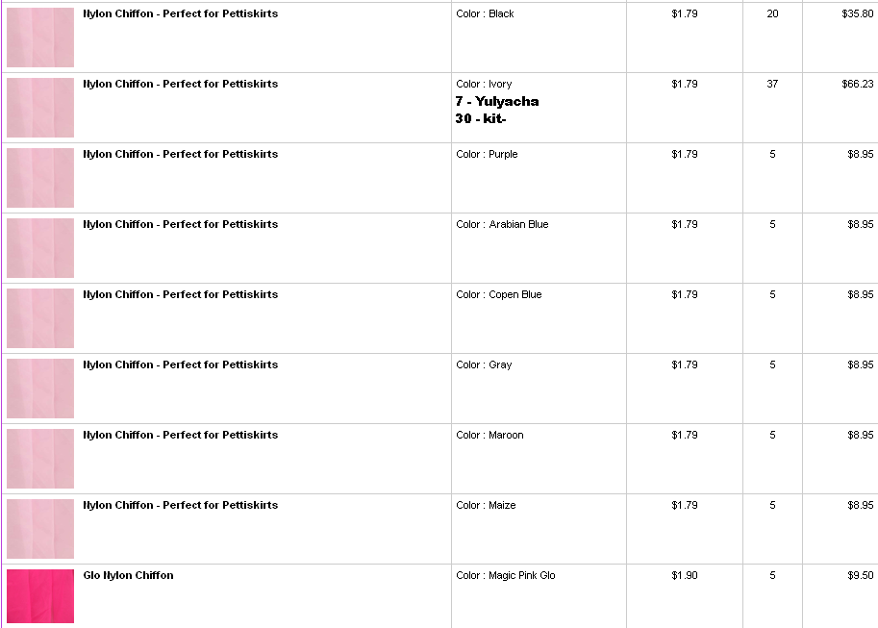
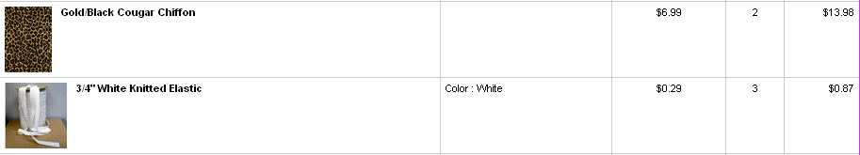
Итого: 153,23*1,1*32,5 = 5478руб
Доставка по США бесплатная.
К оплате: 5478руб
kit-
Итого: 107,40*1,1*32,5 = 3840руб
Доставка по США бесплатная.
К оплате: 3840руб

